Урок в 11 классе по теме «Производная. Геометрический смысл производной. Применение производной для исследования функций на монотонность и экстремумы».

Тип урока: урок обобщения и систематизации знаний.

Вид урока: смешанный урок.

Цели: 1) умение анализировать условие задачи, умение логически мыслить, умение выделять основные этапы решения, умение конкретизировать и обобщать, умение анализировать полученный результат, умение делать выводы;
2) обобщить и систематизировать материал по данной теме; рассмотреть задания ЕГЭ по изученным темам;
3) развитие умений работы в группах, воспитывать умения выслушивать друг друга и находить единственно верный путь решения, воспитание коллективизма и взаимопомощи.

Ход урока.

1. Организационный момент. Постановка цели урока.

Повторение и обобщение по теме «Производная»; выяснить, в чём заключается геометрический смысл производной и как исследуются функции с помощью производной.

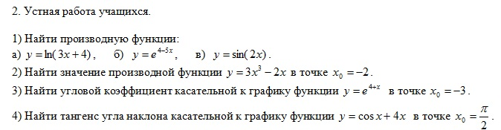

Вопрос: Что объединяет эти задания?
Сделать вывод. При нахождении углового коэффициента касательной, нахождении тангенса угла наклона касательной находят значение производной в конкретной точке. В этом заключается геометрический смысл производной.

Вопрос. На какие ещё вопросы можно ответить, находя производную функции?
(Ответ. Наибольшее и наименьшее значения функции, нахождение точек экстремума, максимумов и минимумов функции).

3. Работа в группах.

В заданиях ЕГЭ встречаются задания (конкретно — задания В8 и В14), где возникает необходимость в знании и понимании темы «Производная».
Сейчас вы в группах выполните задания по графикам — задание В8 — и задание на нахождение наибольшего и наименьшего значений функции, точек максимума и минимума — задание В14.
По мере выполнения — фиксируйте ответы на доске.
Время выполнения — 10 минут.

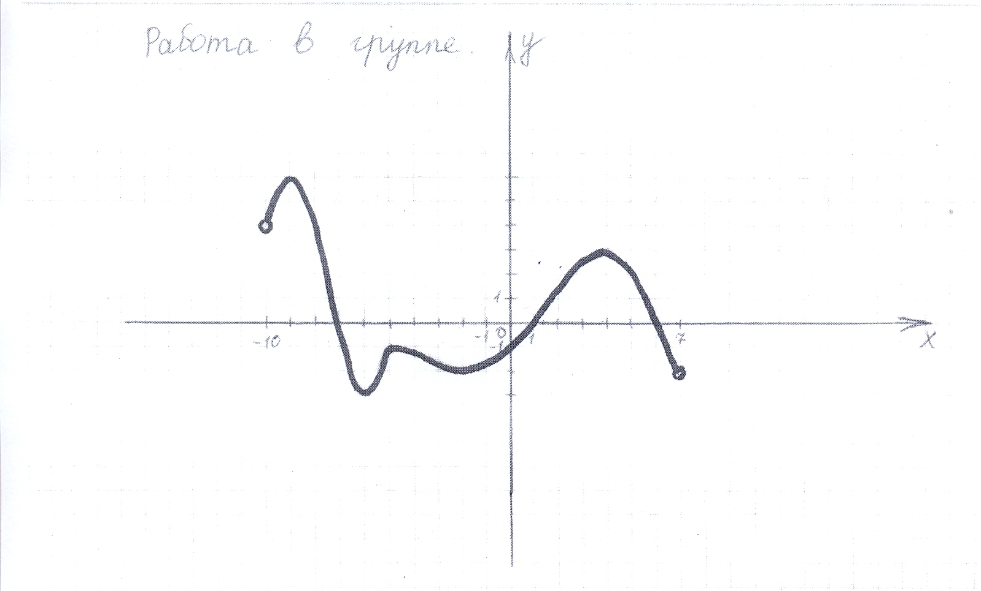
Рисунок 1.

Карточка с заданиями для 1 группы.

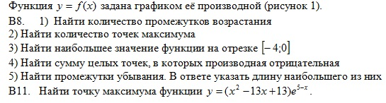

Карточка с заданиями для 2 группы.

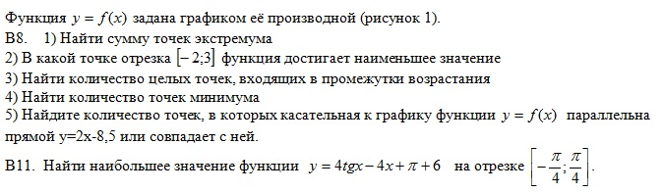

Карточка с заданиями для 3 группы.

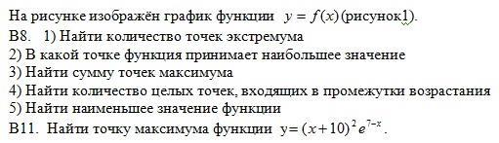

4. Проверка решённых заданий на доске (с проговариванием)

Учитель. Оцените вклад каждого в работу группы. Внесите результаты в оценочные листы контроля.

5. Самостоятельная работа.

Учитель. А сейчас пришло время самостоятельной работы. Будьте внимательны! Время выполнения работы — 7 минут. Работа имеет 4 разных варианта, включает в себя 5 вопросов: 5 вопросов по графикам и 1 вопрос В14. При правильном выполнении данной работы вы сможете набрать 6 баллов.

Вариант 1. На рисунке изображён график функции y=f(x).
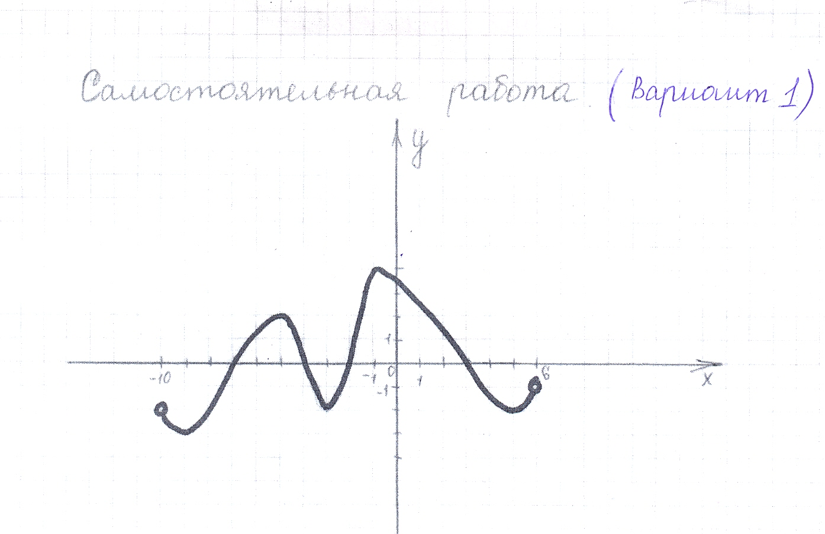

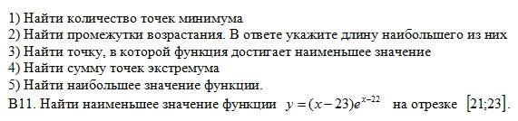

Вариант 2. Функция y=f(x) задана графиком её производной.
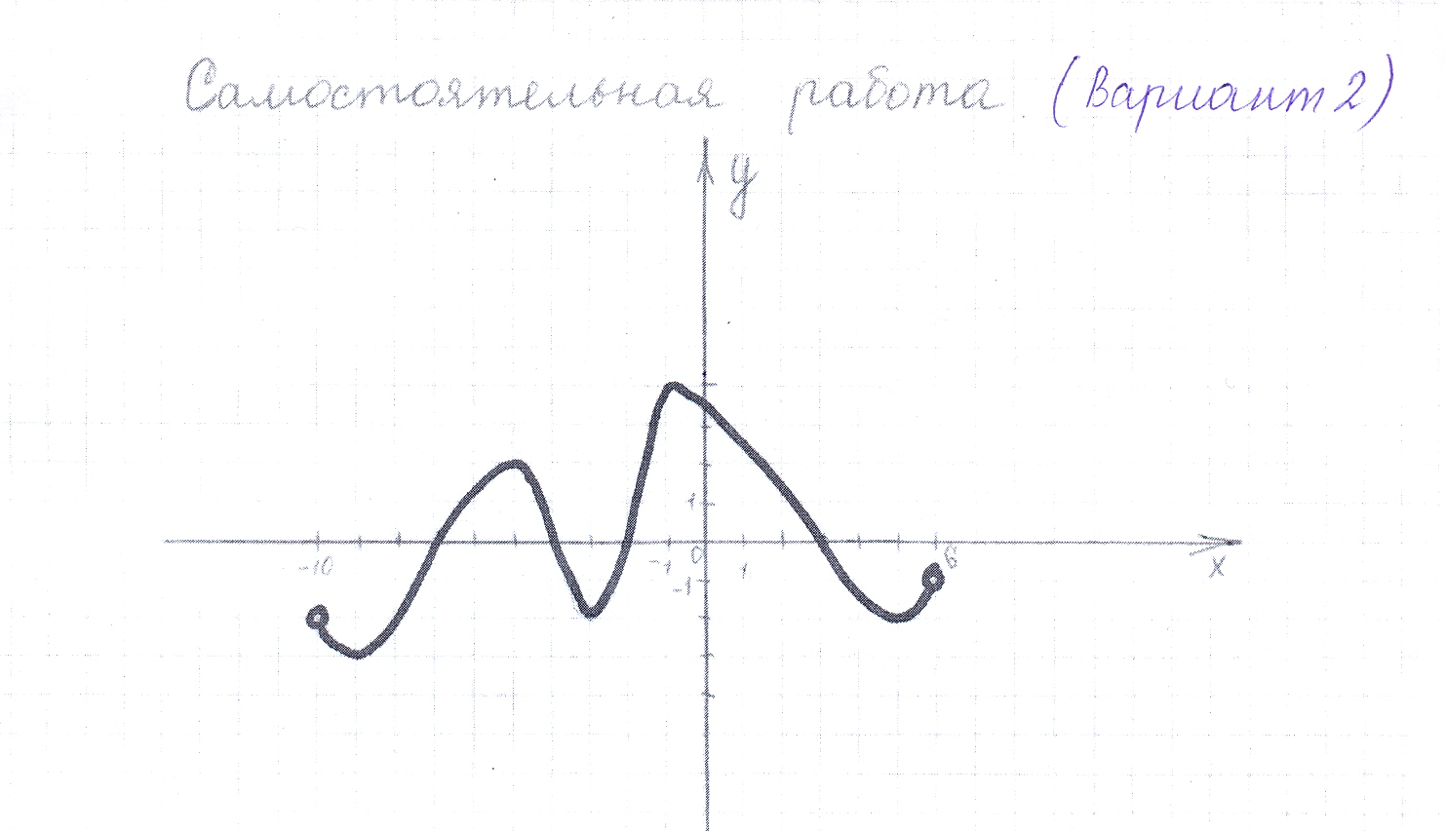
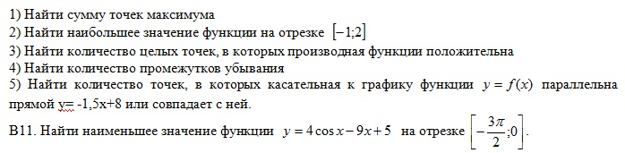

Вариант 3. На рисунке изображён график функции y=f(x).
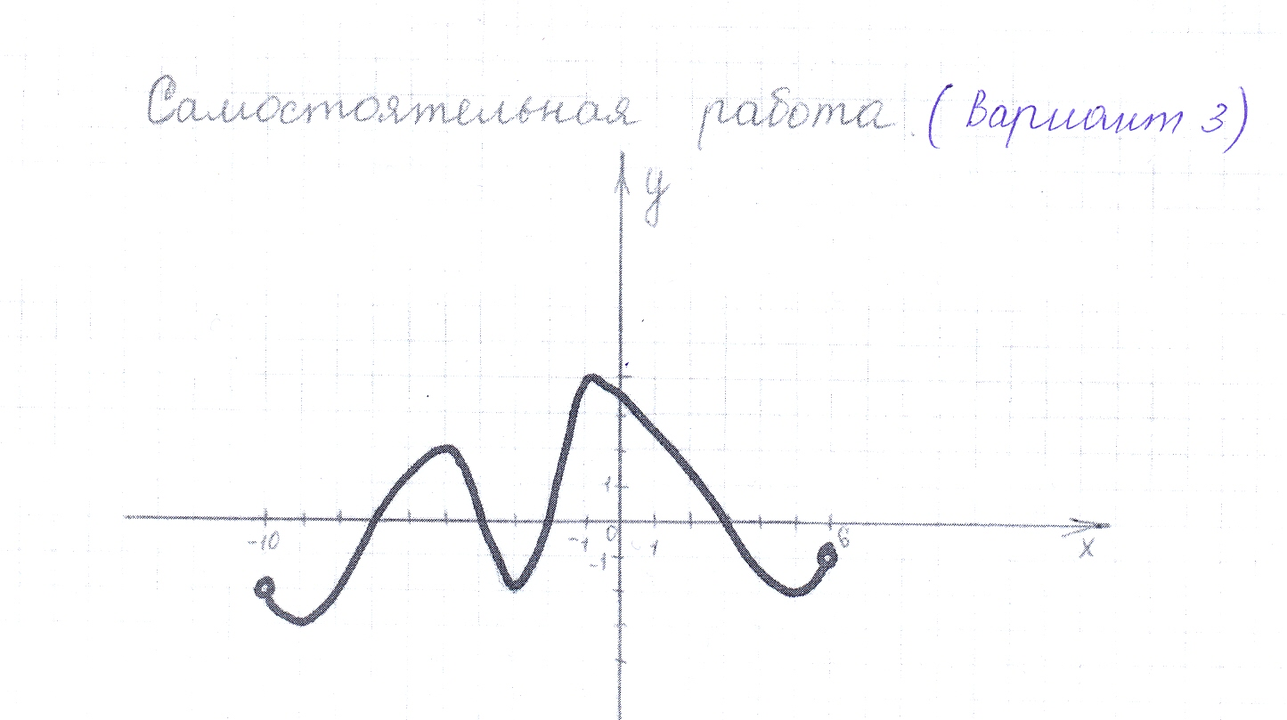

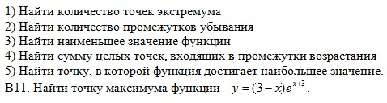

Вариант 4. Функция y=f(x) задана графиком её производной.
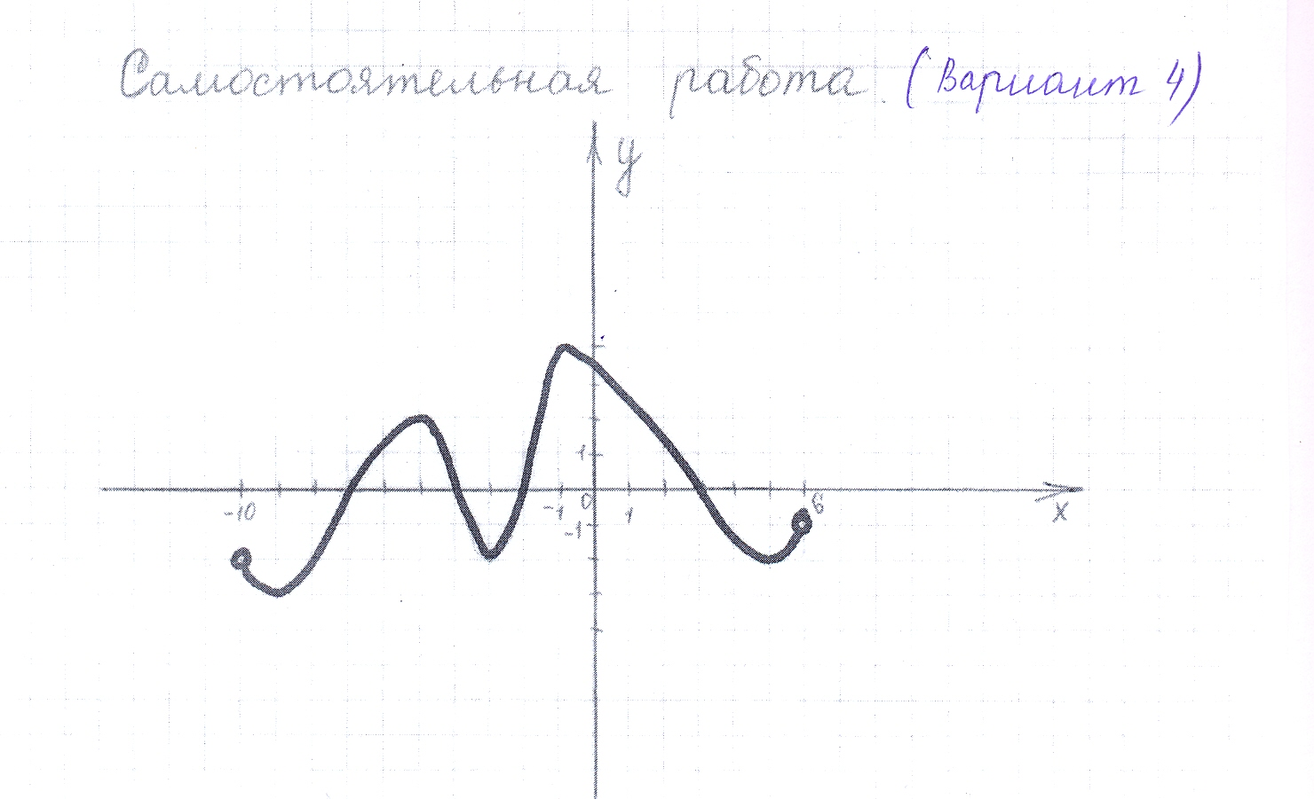

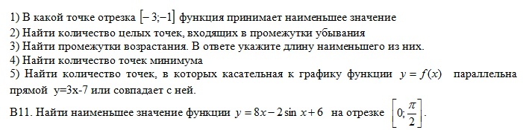

6. Проверка самостоятельной работы

(на кодоскопе или на слайде).
Внести результаты выполнения самостоятельной работы в оценочную таблицу.
При наличии времени проверка В14 из вариантов 1 и 4.

7. Подведение итогов урока.

Обобщили ранее изученный материал по теме «Производная. Геометрический смысл производной. Применение производной для исследования функций на монотонность и экстремумы». Выделили основные этапы выполнения каждого из заданий.
Вопрос. В чём заключается геометрический смысл производной.
Каковы основные этапы нахождения наибольшего и наименьшего значений функции и точек экстремума?

8. Домашнее задание.

Дополнительное задание.
В14. Найти минимум функции y=10x – ln(x+9) + 6.

Оценочная таблица группы 1.

Фамилия | Устная работа | Работа в группе | Дополнения | Самостоятельная работа | Итоговая отметка

Оценочная таблица группы 2.

Фамилия | Устная работа | Работа в группе | Дополнения | Самостоятельная работа | Итоговая отметка

Оценочная таблица группы 3.

Фамилия | Устная работа | Работа в группе | Дополнения | Самостоятельная работа | Итоговая отметка

